Albo Scrutatori
Questa funzione raggruppa tutti i programmi necessari all'apertura della revisione dell'Albo scrutatori ed è precedente e propedeutica alle funzioni che permettono il sorteggio/la nomina delle figure preposte ai seggi elettorali che potete trovare raggruppate in Sorteggio e Nomina Scrutatori.
Stampa Albo Scrutatori
Manutenzione Albo Scrutatore
Apertura Revisione
Iscrizioni a Domanda
cancellazione Albo Scrutatore
Stampa Verbale Revisione
Avviso Albo scrutatori tramite l'AppIO
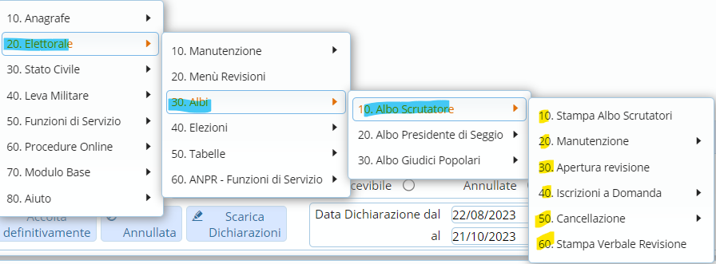 visualizzazioni.

